
Grupo Commits
Semana: 5

Nombre de estudiantes:
Fabio Sierra
Emy Canahuati
Alejandro Ramirez

Curso:
Laboratorio de Programación II

Docente:
Ing. Erick Amaya

Sección:
488

Fecha de entrega:
20 de febrero de 2026

Emy Commits

Commits - Fabio:
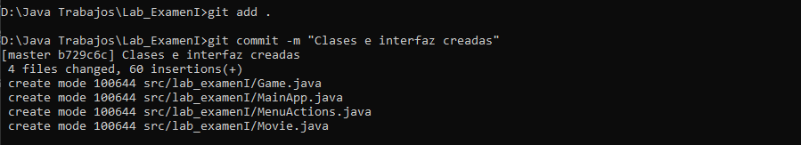
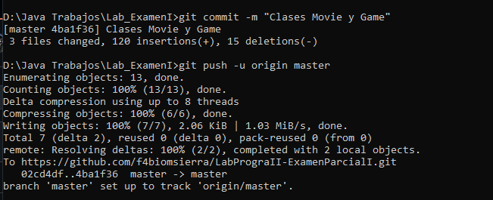
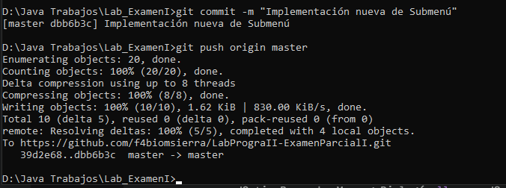
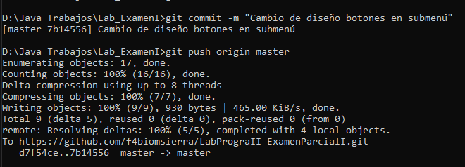
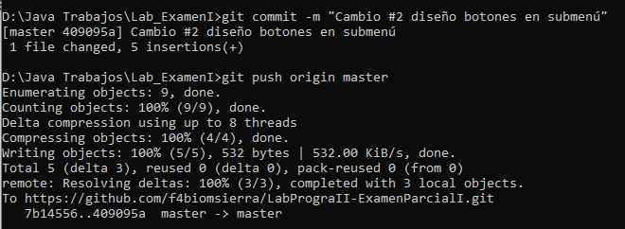

Commits - Emy:
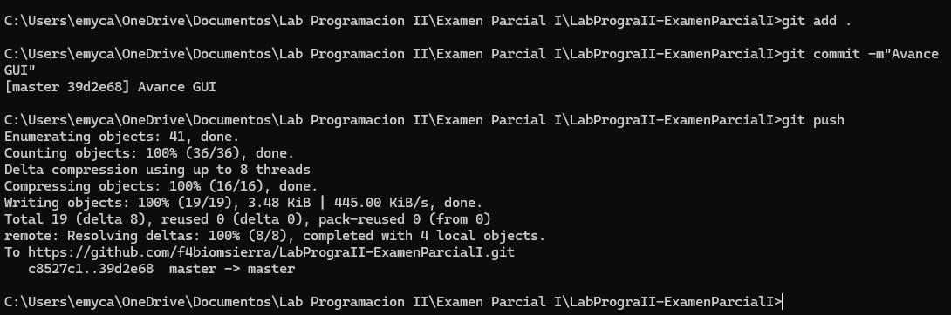
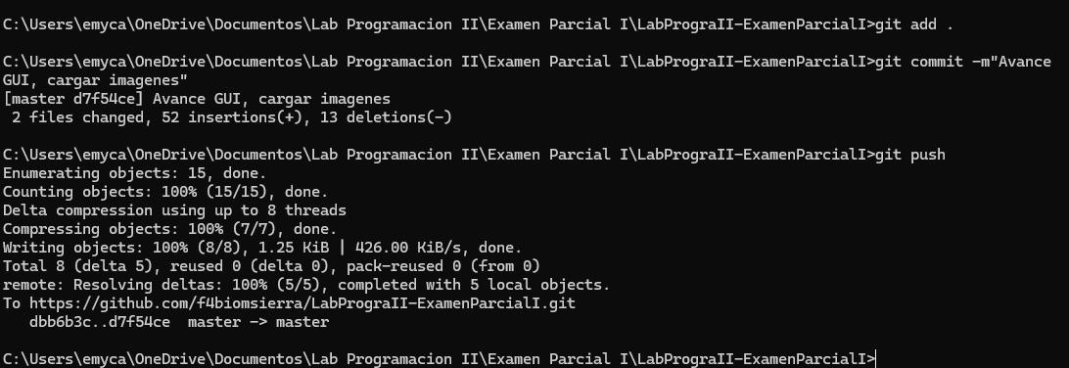
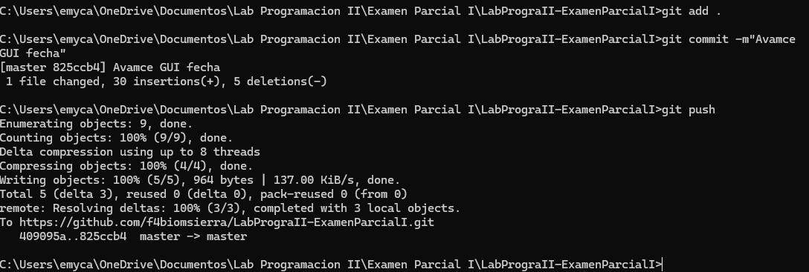
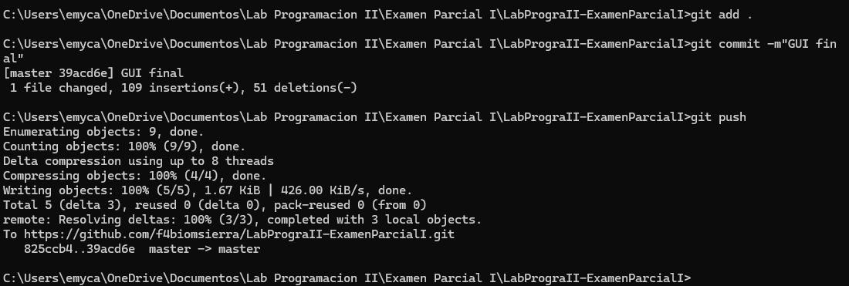
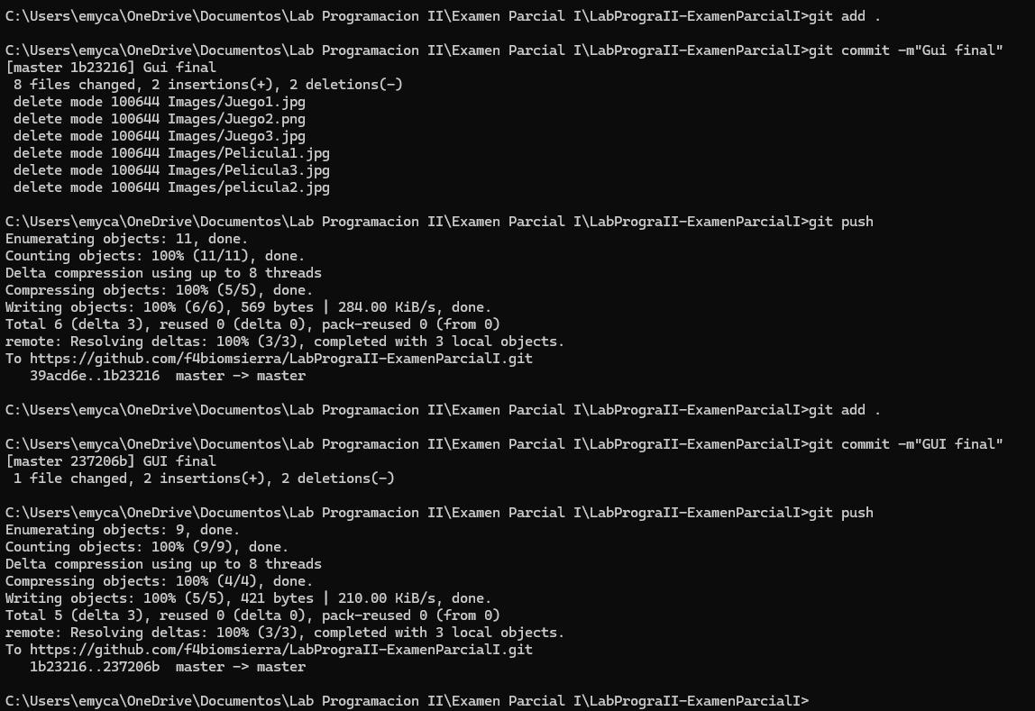
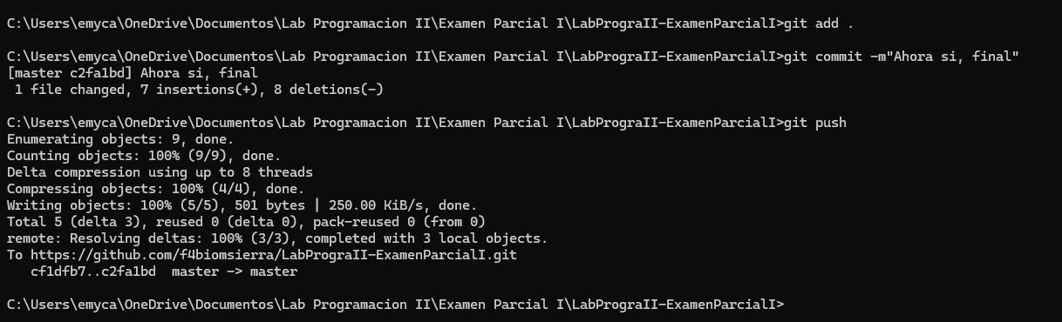

Alejandro - Commits:
